2-3 инт

РОССИЙСКАЯ ФЕДЕРАЦИЯ
Администрация
Кинель-Черкасского района
Самарской области

ПОСТАНОВЛЕНИЕ

от 14.09.2018 №1113

от_____________ №____________
с. Кинель-Черкассы

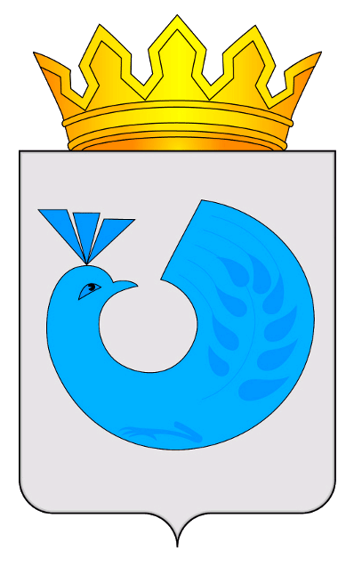

с.Кинель-Черкассы

[Об утверждении Положения

об Управлении экономики, инвестиций,
торговли и внутреннего муниципального финансового контроля Администрации
Кинель-Черкасского района]

В связи с внесением изменений в структуру аппарата Администрации муниципального района Кинель-Черкасский Самарской области, ПОСТАНОВЛЯЮ:
1.Утвердить прилагаемое Положение об Управлении экономики, инвестиций, торговли и внутреннего муниципального финансового контроля Администрации Кинель-Черкасского района.
2. Ранее действующие Положение об Управлении экономики, инвестиций и торговли Администрации Кинель-Черкасского района и Положение об Управлении внутреннего муниципального финансового контроля Администрации Кинель-Черкасского района Самарской области признать утратившим силу.
3.Контроль за выполнением настоящего постановления возложить на первого заместителя Главы Кинель-Черкасского района В.В. Гончарука.
4.Настоящее постановление разместить на официальном сайте Администрации Кинель-Черкасского района.
5.Настоящее постановление вступает в силу со дня его подписания.

Глава Кинель-Черкасского района С.О. Радько

Максимова 46045

